L’infinitif | Conj

Je vais schtroumpfer ma maison
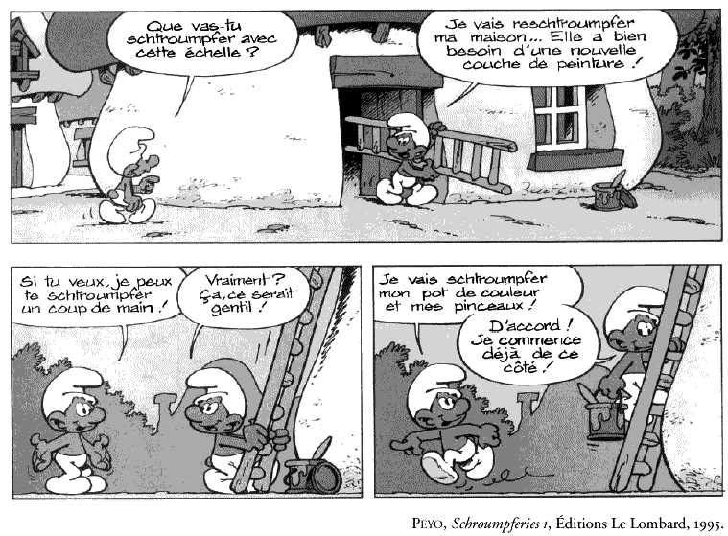

a) Remplace le mot schtroumpfer par d’autres mots de façon que les textes des bulles soient plus faciles à comprendre
–Vignette 1 : _______________________
–Vignette 2 : _______________________
–Vignette 3 : _______________________
–Vignette 4 : _______________________
Le verbe n’est toujours conjugué.
La forme non conjuguée du verbe s’appelle l’infinitif.
Ex.: Je peux te donner un coup de main.
C’est cette forme qui permet de désigner le verbe dans le dictionnaire.
Pour trouver l’infinitif d’un verbe à partir d’une forme conjuguée, je peux utiliser l’expression il faut ...
Ex : Il aidera son voisin. → Il faut aider son voisin.
b) Retrouve l’infinitif des verbes conjugués.
Les castors pêchent. → Il faut ______________________
Les petits attendent. → Il faut ______________________
Ils ne se battent pas. → Il faut ______________________
Yakari a applaudi. → Il faut ________________________
Le pélican reviendra. → Il faut ______________________

c) À partir du texte ci-dessous, fais la liste de ce qu’il faut faire pour
peindre le mur de la maison.
Le schtroumpf place l’échelle contre le mur. Il grimpe à l’échelle. Il tient son pot d’une main. Il fixe son pot en haut de l’échelle. Il trempe son pinceau. Il étale la peinture soigneusement.
Il faut : ______________________________________________________
______________________________________________________
______________________________________________________
______________________________________________________
______________________________________________________
______________________________________________________

Une des formes du verbe est le participe présent. Ce n’est pas une forme conjuguée. Pour le retrouver, il faut placer le mot « en » devant le verbe.
Ex : Je mange → en mangeant - Vous prenez → en prenant

Retrouve le participe présent des verbes conjugués.
Ex : Tu viens. → en venant
Je chantais. → _______________________ Il a vécu longtemps. → _______________________ J'irai ce matin. → _______________________ Il a pu venir avec nous. → ______________________ Il faisait froid. → _____________________ Il a appris à se taire. → ___________________ Je les ai vus. → ____________ Nous avons tout mangé. → ______________ Je suis puni ce soir. → ________________ Il a eu peur. → ______________
Il grandit vite. → ________________ Tu parles fort. → ________________
Infinitif et groupe | Conj

Le verbe se conjugue : il ___________ selon la personne et le __________. Pour le désigner, on utilise son _________________.
• On classe les verbes en _____ groupes :
— le ____ groupe comprend les verbes dont l’infinitif se termine en _____ (chanter, _______________ , ______________ , ______________ ) ;
— le _____ groupe comporte les verbes dont l’infinitif se termine en _____ et qui font –issant au participe présent ex : (finir → en finissant) ;
_____________ ; _______________ ; _______________ ; ____________
— le _____ groupe rassemble les autres verbes
( tenir, entendre, pouvoir, _____________ ; _____________ ; __________).

• Avoir et être peuvent être employés comme verbes ou comme auxiliaires. Dans ce cas, ils aident à la formation des temps comme le passé composé.

1) Écris entre parenthèses l’infinitif des verbes conjugués.
[C’est le vulcanologue Haroun Tazieff qui raconte.] J’approchais ( _____________ ) pas à pas, attentif aux éventuelles traîtrises du sol. Une formidable éruption me figea ( ____________ ) soudain. Le fracas et l’illumination violente furent ( _________ ) simultanés. Fidèle, le volcan avait éjecté ( _________ ) sa lave dans la direction opposée. Une gerbe serrée fusait (___________ ) , jaune éclatant dans la nuit. Elle s’épanouit ( ___________ ) 200 m plus loin, et bientôt « les bombes » se mirent ( ______________ ) à s’abattre.

Combien comptes-tu de verbes du 1er groupe ? ____ Du 2e groupe ? ____

2) Forme des verbes à partir des noms ou des adjectifs suivants.
1. rouge : _________________ – 2. refus : ____________________
3. bavard : ________________ – 4. fleur : _____________________
5. croix : _________________ – 6. témoin : ___________________
7. raie : __________________ – 8. vieux : ____________________
Combien comptes-tu de verbes du 1er groupe ? ____ Du 2e groupe ? ____

3 ) Indique si la forme verbale a une valeur de verbe (V) ou d’auxiliaire (A).
1. Vous avez terminé tout le Coca-Cola! (_____ ) – 2. On n’a jamais vu un tel manque de savoir-vivre. ( _____ ) – 3. Avez-vous les verres et les glaçons? ( _____ ) – 4. Il est sans gêne. (_____ ) – 5. Les bouteilles sont tombées et se sont brisées (_____ , _____ ) – 6. Tes amis ont été parfaitement polis. ( _____ , _____ )

4) Complète le tableau.
infinitif | gp | participe présent | participe passé
Etre |  | en | Il a
Avoir |  | en | Il a
 |  | en | Il a résolu
Rugir |  | en | Il a
 |  | en voyant | Il a
Manger |  | En | Il a
Salir |  | en | Il a
Faire |  | en | Il a
 |  | en | Il a brûlé
Inscrire |  | en | Il a

5 ) Retrouve l'infinitif et le groupe de chaque verbe conjugué.
Tu viens avec nous ! __________________ ( _____ groupe)
Je chantais. __________________ ( _____ groupe)
Il a vécu longtemps. __________________ ( _____ groupe)
J'irai ce matin. ______________ ( _____ groupe)
Il a résolu le problème. _________________ ( _____ groupe)
Il a pu venir avec nous. _____________________ ( _____ groupe)
Il faisait froid dans ce pays. _______________________ ( _____ groupe)
Il a appris à se taire. _____________________ ( _____ groupe)
Je les ai vus. ______________________ ( _____ groupe)
Nous avons tout mangé. ___________________ ( _____ groupe)
Je suis puni pour la soirée. ________________ ( _____ groupe)
Il a eu peur. ________________________ ( _____ groupe)
Il va nous manquer.__________________ ( _____ groupe)
Il a atteint le sommet._______________________ ( _____ groupe)

